Приложение №1
к образовательной программе
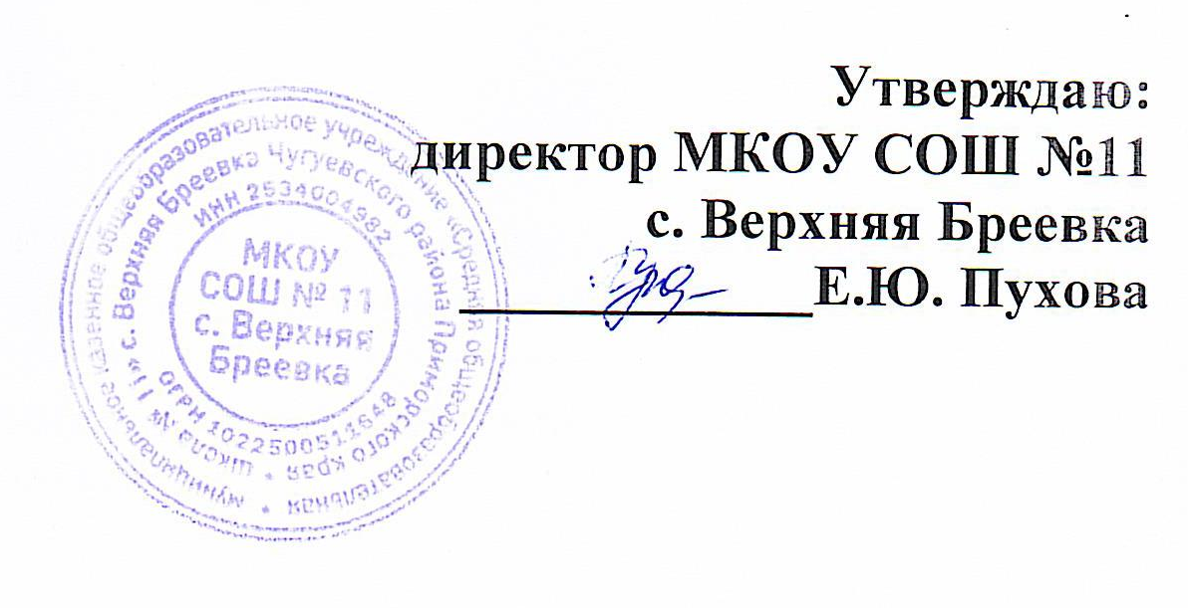

УЧЕБНЫЙ ПЛАН
муниципального казенного общеобразовательного учреждения
«Средняя общеобразовательная школа №11»
с. Верхняя Бреевка Чугуевского района Приморского края

на 2025-2026 учебный год
Учебный план начального общего образования
Вариант 1
Федеральный учебный план начального общего образования
(5-дневная учебная неделя)
Предметные области |  | Учебные предметы/классы | Количество часов  в неделю |  |  |  |  | Всего
 |  | Учебные предметы/классы | I | II | III | IV |  | Всего
Обязательная часть
Русский язык  и литературное чтение | Русский язык |  | 5 | 5 | 5 | 5 | 20
Русский язык  и литературное чтение | Литературное чтение |  | 4 | 4 | 4 | 4 | 16
Иностранный язык | Иностранный язык |  | - | 2 | 2 | 2 | 6
Математика  и информатика | Математика |  | 4 | 4 | 4 | 4 | 16
Обществознание  и естествознание (Окружающий мир) | Окружающий мир |  | 2 | 2 | 2 | 2 | 8
Основы религиозных культур и светской этики | Основы религиозных культур и светской этики |  | - | - | - | 1 | 1
Искусство | Изобразительное искусство |  | 1 | 1 | 1 | 1 | 4
Искусство | Музыка |  | 1 | 1 | 1 | 1 | 4
Технология | Труд (технология) |  | 1 | 1 | 1 | 1 | 4
Физическая культура | Физическая культура |  | 3 | 2 | 2 | 2 | 9
Итого: |  |  | 21 | 22 | 22 | 23 | 88
Часть, формируемая участниками образовательных отношений |  |  | 0 | 1 | 1 | 0 | 2
Практикум по математике «Занимательная математика» |  |  | - | 1 | 1 | - | 2
Учебные недели |  |  | 33 | 34 | 34 | 34 | 135
Всего часов |  |  | 693 | 782 | 782 | 782 | 3039
Максимально допустимая недельная нагрузка, предусмотренная санитарными правилами и гигиеническими нормативами |  |  | 21 | 23 | 23 | 23 | 90

Учебный план основного общего образования (специализированный Агро класс в 8 классе)

Вариант № 1
Федеральный недельный учебный план основного общего образования для 5-дневной учебной недели
Предметные области | Учебные предметы  (учебные курсы)  классы | Количество часов в неделю
Предметные области | Учебные предметы  (учебные курсы)  классы | V | VI | VII | VIII | IX | Всего
Обязательная часть
Русский язык и литература | Русский язык | 5 | 6 | 4 | 3 | 3 | 21
Русский язык и литература | Литература | 3 | 3 | 2 | 2 | 3 | 13
Иностранные языки | Иностранный язык | 3 | 3 | 3 | 3 | 3 | 15
Математика и информатика | Математика | 5 | 5 |  |  |  | 10
Математика и информатика | Алгебра |  |  | 3 | 3 | 3 | 9
Математика и информатика | Геометрия |  |  | 2 | 2 | 2 | 6
Математика и информатика | Вероятность и статистика |  |  | 1 | 1 | 1 | 3
Математика и информатика | Информатика |  |  | 1 | 1 | 1 | 3
Общественно-научные предметы | История | 3 | 3 | 3 | 2 | 2 | 13
Общественно-научные предметы | Обществознание |  |  |  | 1 | 1 | 2
Общественно-научные предметы | География | 1 | 1 | 2 | 2 | 2 | 8
Естественно-научные предметы | Физика |  |  | 2 | 2 | 3 | 7
Естественно-научные предметы | Химия |  |  |  | 2 | 2 | 4
Естественно-научные предметы | Биология | 1 | 1 | 1 | 2 | 2 | 7
Искусство | Изобразительное искусство | 1 | 1 | 1 |  |  | 3
Искусство | Музыка | 1 | 1 | 1 | 1 |  | 4
Технология | Труд (технология) | 2 | 2 | 2 | 1 | 1 | 8
Основы безопасности и защиты Родины | Основы безопасности и защиты Родины |  |  |  | 1 | 1 | 2
Физическая культура | Физическая культура | 2 | 2 | 2 | 2 | 2 | 10
Итого |  | 27 | 28 | 30 | 31 | 32 | 148
Часть, формируемая участниками образовательных отношений |  | 2 | 2 | 2 | 2 | 1 | 9
Практикум «Основы безопасности и защиты Родины» |  | 1 | 1 | 1
Практикум «Наглядная геометрия» |  | 1 | 1
Практикум «Биология» |  |  |  | 1
«Математическая грамотность» |  |  |  |  | 1 | 1
«АгроБио» |  |  |  |  | 1
Учебные недели |  | 34 | 34 | 34 | 34 | 34 | 34
Всего часов |  | 986 | 1020 | 1088 | 1122 | 1122 | 5338
Максимально допустимая недельная нагрузка (при 5-дневной неделе) в соответствии с санитарными правилами и нормами |  | 29 | 30 | 32 | 33 | 33 | 157

Учебный план естественно-научного профиля среднего общего образования

Предметная область | Учебные предметы (учебные курсы) | Уровень | 5-ти дневная неделя
Предметная область | Учебные предметы (учебные курсы) | Уровень | Количество часов в неделю
Предметная область | Учебные предметы (учебные курсы) | Уровень | 10 класс | 11 класс
Обязательная часть
Русский язык и литература | Русский язык | Б | 2 | 2
Русский язык и литература | Литература | Б | 3 | 3
Иностранные языки | Иностранный язык | Б | 3 | 3
Математика и информатика | Алгебра и начала математического анализа | Б | 2 | 3
Математика и информатика | Геометрия | Б | 2 | 1
Математика и информатика | Вероятность и статистика | Б | 1 | 1
Математика и информатика | Информатика | Б | 1 | 1
Естественно-научные предметы | Физика | Б | 2 | 2
Естественно-научные предметы | Химия | У | 3 | 3
Естественно-научные предметы | Биология | У | 3 | 3
Общественно-научные предметы | История | Б | 2 | 2
Общественно-научные предметы | Обществознание | Б | 2 | 1,5
Общественно-научные предметы | География | Б | 1 | 1
Основы безопасности и защиты Родины | Основы безопасности и защиты Родины | Б | 1 | 1
Физическая культура | Физическая культура | Б | 2 | 2
 | Индивидуальный проект |  | 1
ИТОГО |  |  | 31 | 29,5
Часть, формируемая участниками образовательных отношений |  |  | 3 | 4,5
Практикум «Русский язык» |  |  | 1 | 2
Практикум «Математика» |  |  | 1 | 2
Практикум по обществознанию |  |  | 1 | 0,5
Учебные недели |  |  | 34 | 34
Всего часов |  |  | 34 | 34
Максимально допустимая недельная нагрузка в соответствии с санитарными правилами и нормами |  |  | 34 | 34
Общая допустимая нагрузка за период обучения в 10 – 11-х классах в соответствии с санитарными правилами и нормами в часах, итого |  |  | 2312

